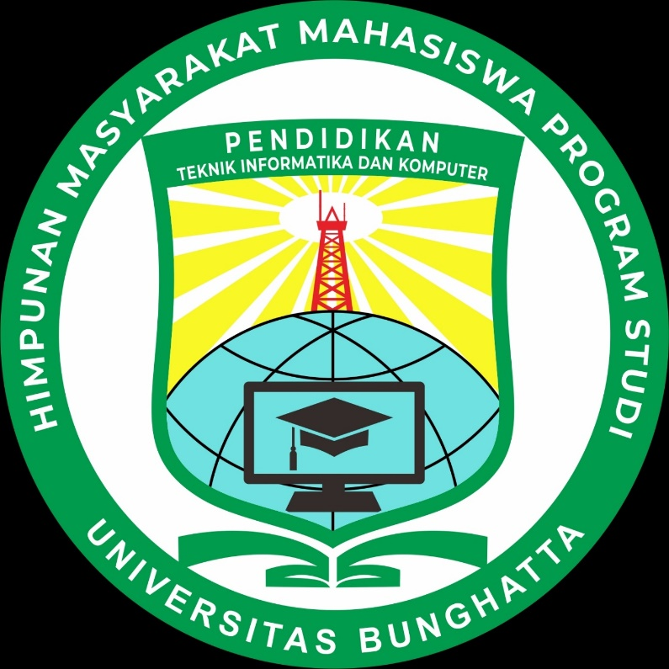

KOMPONEN DAN MAKNA LAMBANG JURUSAN

PENDIDIKAN TEKNIK INFORMATIKA DAN KOMPUTER

Lambang Jurusan Pendidikan Teknik Informatika dan Komputer (PTIK) adalah berbentuk lingkaran yang di dalamnya ada sebuah perisai pelindung atau tameng yang selama ini telah dikenal dalam kebudayaan dan peradaban Indonesia sebagai bagian dari senjata tradisional yang melambangkan perjuangan, pertahanan, dan perlindungan diri untuk mencapai sebuah tujuan.

Adapun makna lambang jurusan Pendidikan Teknik Informatika dan Komputer (PTIK) yang berbentuk sebuah perisai pelindung tersebut, terdiri dari :

**1. Arti Lambang**

1. **Pancaran lingkaran sinar putih berjumlah 17 buah.**

Pancaran lingkaran sinar putih melambangkan masa depan yang cerah dan cemerlang sebagai anugerah dari Tuhan YME, sedangkan berjumlah 17 buah berasal dari tanggal kemerdekaan Republik Indonesia (17 Agustus 1945 ) yang juga mengingatkan kepada bapak Dwi Tunggal Proklamator Kemerdekaan Indonesia yaitu, bapak Ir. Soekarno dan bapak Moh. Hatta.

1. **Sebuah tower atau menara pemancar berwarna merah yang letaknya tepat berada ditengah permukaan atas kutub Globe (bola dunia).**

Melambangkan kekokohan ilmu di jurusan Pendidikan Teknik Informatika dan Komputer untuk menghadapi perkembangan zaman globalisasi.

1. **Permukaan Globe (bola dunia) berwarna biru muda.**

Melambangkan tempat hidup yang dinamis dan tempat berjuang untuk pantang menyerah menghadapi segala persaingan dan tantangan seiring dengan kemajuan teknologi di masa yang akan datang.

1. **Sebuah monitor komputer hitam dengan layar biru yang di dalamnya terdapat sebuah topi toga berwarna hitam.**

Melambangkan keprofesian jurusan Pendidikan Teknik Informatika dan Komputer sebagai tenaga pendidik dalam bidang teknologi yang menghasilkan lulusan para sarjana berkualitas. Diharapkan mampu menghalau segala kegelapan dengan ilmu pengetahuan yang selama ini telah didapatnya.

1. **Wadah berwarna hijau berbentuk seperti sebuah buku yang mengembang, tetapi bila diamati akan berbentuk menyerupai angka 25.**

Melambangkan jurusan Pendidikan Teknik Informatika dan Komputer adalah kelompok organisasi sebagai sumber ilmu pengetahuan dan teknologi yang tanpa batas, selalu maju dan berkembang mencerdaskan kehidupan bangsa. Sedangkan bentuk angka 25 menandakan bahwa jurusan Pendidikan Teknik Informatika dan Komputer adalah jurusan ke-25 yang didirikan di Universitas Bung Hatta.

1. **Perisai**

Melambangkan pertahanan dan kepedulian antara sesama masyarakat mahasiswa program studi Pendidikan Teknik informatika dan komputer

1. **Tulisan “PENDIDIKAN TEKNIK INFORMATIKA DAN KOMPUTER” berwarna putih yang melengkung pada bagian atas perisai.**

Melambangkan nama jurusan, yaitu Pendidikan Teknik Informatika dan Komputer.

1. **Sebuah lingkaran berwarna hijau tua yang di dalamnya terdapat 2 baris kalimat “HIMPUNAN MASYARAKAT MAHASISWA PROGRAM STUDI - UNIVERSITAS BUNG HATTA” yang tulisannya berwarna putih.**

Melambangkan hubungan dan keterikatan tanpa batas antara Civitas Akademika di Universitas Bung Hatta.

**2. Arti Warna**

1. Pancaran sinar,tulisan dan backround berwarna **putih** melambangkan kesucian religius yang berbudi luhur dari Tuhan YME, ketulusan, kebenaran dan semangat baru dari jiwa muda dalam menggapai masa depan yang cerah dan cemerlang.
2. Warna **hijau tua** pada wadah/buku yang mengembang (berbentuk seperti angka 25) dan seluruh permukaan perisai melambangkan jiwa kepemimpinan, perlindungan,perkembangan dan kekuatan yang berlandaskan ilmu pengetahuan.
3. Warna **merah** pada tower atau menara pemancar melambangkan semangat yang tak pernah kunjung padam, keberanian dan perjuangan untuk menghadapi tantangan di masa depan.
4. Warna **biru** **muda** pada permukaan Globe (bola dunia) dan pada layar monitor komputer, melambangkan spiritualisme (jiwa yang unggul dan tenang), harapan baru dan keterbukaan pemikiran untuk mencapai tujuan secara nyata.
5. Warna **hitam** pada permukaan monitor komputer dan topi toga dan tulisan, melambangkan aspirasi, kebulatan tekad, keteguhan hati dan ketegasan sikap dalam berfikir dan bertindak.

KOMPONEN DAN MAKNA LAMBANG PDH  
HIMPUNAN MASYARAKAT MAHASISWA PROGRAM STUDI   
PENDIDIKAN TEKNIK INFORMATIKA DAN KOMPUTER

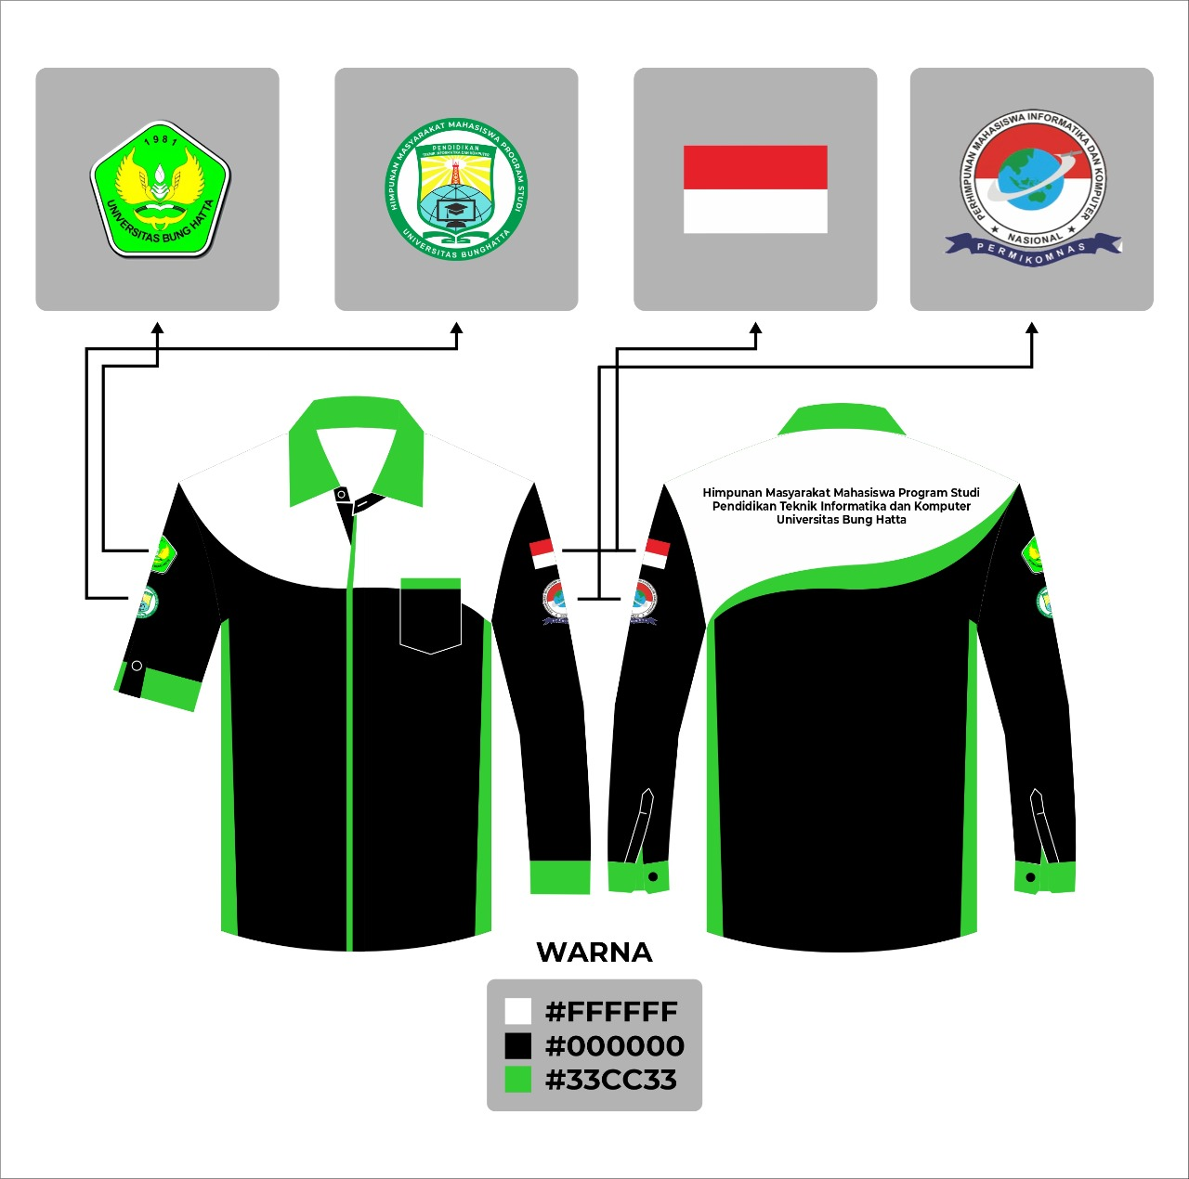

Adapun makna lambang atau logo pada PDH Himpunan Masyarakat Makasiswa Program Studi Pendidikan Teknik Informatika dan Komputer (PTIK) terdiri dari :

1. **Arti Lambang/Logo pada pdh**
2. **Bendera Indonesia**

Di lengan sebelah kiri atas melambangkan identitas sarana pemersatu bangsa, dan wujud eksistensi NKRI yang menjadi simbol kedaulatan dan kehormatan negara.

1. **PERMIKOMNAS**

Di lengan sebelah kiri bawah melambangkan HMMPS PTIK tergabung dalam ke anggotaan Perhimpunan Mahasiswa Informatika dan Komputer Nasional (PERMIKOMNAS)

1. **Univeritas Bung Hatta**

Di lengan sebelah kanan atas melambangkan bahwa HMMPS PTIK berada di lingkungan Universitas Bung Hatta.

1. **HMMPS PTIK**

Di lengan sebelah kanan bawah melambangkan identitas, sarana pemersatu mahasiswa Pendidikan Teknik Informatika dan Komputer, dan wujud dari eksistensi HMMPS PTIK yang menjadi simbol kehormatan himpunan.

**Arti Warna**

1. Warna **putih** melambangkan kesucian religius yang berbudi luhur dari Tuhan YME, ketulusan, kebenaran dan semangat baru dari jiwa muda dalam menggapai masa depan yang cerah dan cemerlang.
2. Warna **hijau muda** melambangkan jiwa kepemimpinan, perlindungan, perkembangan dan kekuatan yang berlandaskan ilmu pengetahuan.
3. Warna **hitam** melambangkan aspirasi, kebulatan tekad, keteguhan hati dan ketegasan sikap dalam berfikir dan bertindak.